Sveučilište u Zagrebu
Agronomski fakultet

Tea Arvaj, Željana Bjelja

Utjecaj vrste hrane na razvojne osobine i kvalitativni sastav brašna dobivenog preradom ličinki brašnara (Tenebrio molitor Linnaeus, 1758)

Zagreb, 2018.

Ovaj rad izrađen je na Zavodu za poljoprivrednu zoologiju Agronomskog fakulteta Sveučilišta u Zagrebu pod vodstvom prof. dr. sc. Renate Bažok i predan je na natječaj za dodjelu Rektorove nagrade u akademskoj godini 2017./2018.

SADRŽAJ
1. UVOD 1
2. HIPOTEZA I CILJEVI ISTRAŽIVANJA 6
3. MATERIJALI I METODE 7
3.1. Postavljanje pokusa 7
3.2. Očitavanje pokusa 8
3.3. Analize brašnara 8
3.4. Statistička analiza 9
4. REZULTATI 10
5. RASPRAVA 16
6. ZAKLJUČCI 19
7. ZAHVALE 20
8. POPIS LITERATURE 21
SAŽETAK 25
SUMMARY 26

UVOD

Entomofagija
Entomofagija predstavlja pojam prehrane kukcima koja je u ljudskoj povijesti vrlo dugo zastupljena u kulturama većine dijelova svijeta. Dokazi o entomofagiji tijekom ljudske povijesti pronađeni su unutar špilja SAD-a i Meksika uz pomoć analitičkih tehnika za dokazivanje izotopa ugljika (Kourimska i Adamkova, 2016). Postoji oko 6 – 10 milijuna vrsta kukaca, što predstavlja više od 90 % svih oblika životinjskog svijeta na Zemlji. Od toga je više od 2000 vrsta jestivih kukaca (Jongema, 2012). Oko 2 milijarde ljudi već koristi kukce u svojoj ishrani (Makkar i sur., 2014). U pogledu uvjeta uzgoja, u Europi se mogu uzgajati i konzumirati sljedeće vrste kukaca: Acheta domestica Linnaeus 1758, Gryllus assimilis Fabricius 1775, Locusta migratoria Linnaeus 1758, Schistocerca gregaria Forsskål 1775, Tenebrio molitor Linnaeus 1758 i drugi (Kourimska i Adamkova, 2016). Utjecaj razvoja entomofagije na okoliš treba biti integriran u usporedbi s tradicionalnim stočarstvom i upotrebom jer je znanstvenim istraživanjima dokazano je da masovni uzgoj kukaca manje štetan za okoliš u odnosu na uzgoj ostalih životinja (Oonincx i sur., 2010). Stopa konverzije biomase i trajanje proizvodnje kukaca također mnogo je bolja nego kod svih ostalih vrsta životinja. Ponekad su jestivi kukci ujedno i štetnici kultura, a njihova prikupljanja u polju i na ostalim površinama osiguravaju i izvor hrane i održivu zaštitu biljaka bez upotrebe kemijskih sredstava za zaštitu bilja (Caparros Megido i sur., 2013).

Uzgoj kukaca
Smatra se da će do 2050. godine svjetska populacija doseći oko 9 milijardi ljudi što će uzrokovati nedostatak hrane na globalnoj razini, posebice u vidu proteina životinjskog podrijetla (FAO, 2009). Upravo zato se kukci istražuju kao potencijalni alternativni izvori proteina koji se mogu proizvesti u održivom sustavu proizvodnje s manjom potrebom za vodom i hranom, investicijama u prostor i opremu za uzgoj i jednostavnijim farmskim uzgojem (FAO, 2006). Prema Vlačo (2011) ishrana kukcima ili kukci kao dodatak prehrani predstavljaju neophodan korak u borbi s neodrživom praksom današnjeg modernog uzgoja, nestašicom hrane i narušavanjem bioraznolikosti i okoliša. Europska unija je do sada izdvojila oko 3 milijuna eura na studije o nutritivnoj vrijednosti kukaca (Siemianowska i sur., 2013). Ekološki gledano, uzgoj kukaca za prehranu ima dosta prednosti. Kukci se mogu uzgajati uz relativno niske troškove pri čemu koristite 50 do 90 % manje površine po kg proteina, 40 do 80 % manje hrane po kg jestive mase te proizvode 1000 do 2700 g manje emisija plinova (GHGEs) po kg masenog udjela u odnosu na konvencionalni uzgoj stoke. Primjerice, cvrčci trebaju 12 puta manje hrane nego je to prosjek za različite vrste životinja koje se uzgajaju za hranu, te upola manje hrane nego svinje i kokoši za proizvodnju iste količine proteina. Kukci su vrlo učinkoviti u biotransformaciji organske tvari u odnosu na druge životinjske vrste obzirom da su poikilotermni organizmi koji koriste manje energije za održavanje tjelesne temperature (Premalatha i sur., 2011). Primjerice, ličinke iz uzgoja biljnu biomasu pretvore u životinjsku biomasu do 10 puta učinkovitije od drugih životinjskih vrsta uzgajanih za hranu. Također, uzgoj kukaca za ishranu jeftiniji je i manje zahtjevan pri čemu je rizik od prijenosa bolesti na ljude zanemariv u odnosu na druge životinjske vrste (Petrić i sur., 2015). Prema Payne i sur. (2016), kukci sadrže veću kalorijsku vrijednost nego meso domaćih životinja. Proteinska vrijednost je vrlo slična, dok je sadržaj željeza, lipida i soli puno veći u odnosu na domaće životinje, a uočen je i veći sadržaj kalcija. Nutritivna analiza kukaca pokazuje veliku raznolikost unutar vrsta iako se nijedna vrsta kukaca ne ističe kao signifikantno zdravija u odnosu na mesne proizvode dobivene od tradicionalnih životinjskih vrsta. Zabilježena je signifikantna različitost hrane dobivene od kukaca u odnosu na meso domaćih životinja. Unutar iste skupine jestivih vrsta kukaca, čiji je životni ciklus holometabolan, hranjive vrijednosti se razlikuju ovisno o razvojnom stadiju, staništu i prehrani (Dujmušić, 2018). Hrana sintetizirana iz kukaca pokazala se učinkovitom u borbi s pothranjenošću populacija u pojedinim dijelovima Afrike i Azije (Oaklander i Tweeten, 2016). Jestivi kukci koji se komercijalno uzgajaju za ljudsku prehranu, primjerice na Tajlandu, su domaći cvrčak (Acheta domesticus Linnaeus, 1758), crvena palmina pipa (Rhynchophorus ferrugineus Olivier, 1790) i vodeni žohar (Lethocerus indicus Lepeletier i Serville, 1825), dok se u Kini još uzgajaju i vodeni kornjaši (Van Huis, 2013). U Meksiku, za ljudsku ishranu, najveći izvor proteina predstavljaju skakavci. Postotak proteina puno je veći za razliku od biljaka na kojima se hrane, uključujući kukuruz, grašak i lucernu. IFLscience (2018) navodi da je konzumacija ličinki palmine pipe široko rasprostranjena i u centralnoj i južnoj Americi gdje se najčešće konzumira vrsta Rhynchophorus palmarum Linnaeus 1758, odnosno južnoamerička palmina pipa. Nadalje, u jugoistočnoj Aziji konzumira se crvena palmina pipa (R. ferrugineus), a u Africi afrička palmina pipa (Rhynchophorus phoenicis, Fabricius, 1801). Ličinke afričke palmine pipe sadrže do 69,78 % masti, bogate su poluzasićenim masnim kiselinama, linolnom i alfa-linolnom kiselinom – dvjema esencijalnim masnim kiselinama od velikog zdravstvenog značaja za razvoj novorođenčadi i djece. Također, gusjenice vrste Gonimbrasia belina Westwood, 1849 jedne su od najčešće konzumiranih i ekonomski značajnih jestivih kukaca u južnoj Africi čijom se konzumacijom može nadomjestiti nedostatak željeza u organizmu, a koji je prema WHO, jedan od svjetski najučestalijih i najraširenijih problema u ishrani. Ličinke crne vojničke muhe Hermetia illucens Linnaeus, 1758 smatraju se izvrsnim dodatkom u ljudskoj i stočnoj prehrani. Suhe ličinke crne vojničke muhe sadrže 42 % proteina i 35 % masti. Svježe ličinke sadrže 44 % suhe tvari i mogu se skladištiti na dulji vremenski period. Uvrštavanjem ovih ličinki u ishranu kalifornijske pastrve, kanalnog soma i plave tilapije pogodno utječu na njihov rast. Pri korištenju u stočnoj ishrani, ličinke mogu biti uzgojene na gnojivu peradi, svinja i ostale stoke, te tako smanjuju masu utrošenog gnojiva, postotak vlage, neugodne mirise i postotak zagađenja (kromom, bakrom, željezom, olovom i cinkom) od 50 do 60 %. Također smanjuju postotak opasnih bakterija Escherichia coli i salmonele (IFLscience, 2018).

Tenebrio molitor Linnaeus 1758
Među jestivim vrstama kukaca ističe se vrsta Tenebrio molitor (Coleoptera, Tenebrionidae), odnosno veliki brašnar čije se ličinke masovno konzumiraju u Africi, Aziji, Americi i Australiji (Bovera i sur., 2015). Popularnost ove vrste za ishranu raste. U novije vrijeme ova vrsta zabilježena je kao najčešće uzgajana na područjima Europe (Paul i sur., 2017). T. molitor inače je štetni kornjaš u skladištima koji se hrani brašnom i proizvodima od brašna, žitom, mliječnim prahom i mesom pri čemu ličinke oštećuju sve vrste ambalaže (Maceljski, 2002). Ova vrsta odlaže jaja od 4 do 17 dana nakon kopulacije. Jedna ženka može odložiti oko 500 jaja. Embrionalni razvoj traje od 4 do 6 dana, a kod temperatura viših od 27 °C i kraće. Razvoj ličinki traje oko 3 mjeseca. Prosječna težina ličinke je oko 0,2 g i dužine od 25 do 35 mm (Aguilar-Miranda i sur., 2002). Prije samog dovršetka ličinačkog stadija, ličinka izlazi na površinu gdje se pretvara u mliječno bijelu kukuljicu. Nakon 5 do 6 dana pojavljuje se odrasli oblik (Siemianowska i sur., 2013). Najčešće ima jednu generaciju godišnje, no razvoj se može protegnuti i na dvije godine (Maceljski, 2002). T. molitor sadrži veliku količinu proteina (od 47,76 do 53,13 %) i lipida (27,25 do 38,26 %), a s energetskim vrijednosti varira od 379 do 573 kcal/100 g što se smatra među najvećim vrijednostima za namirnice u ljudskoj prehrani (Bovera i sur., 2015). Brašno proizvedeno od ličinki vrste T. molitor, u odnosu na svježe brašnare te meso piletine, govedine, svinjetine, ribe i jaja dvostruko je bogatije proteinima, mastima i mineralima (Siemianowska i sur., 2013). Količina proteina dobivenih od brašnara na 1 ha tla jednaka je količini proteina dobivenoj od goveda za čiju je proizvodnju potrebno 10 ha tla (Gahukar, 2016).

Zakonodavstvo i regulative uzgoja
Unatoč svim prednostima, kukci su i dalje kategorizirani kao relativno novi izvor hrane u Europskoj uniji jer su informacije o sigurnosti i nutritivnoj vrijednosti jestivih kukaca oskudne. Naime, vrste kukaca koje se koriste za hranu su brojne, a svaka vrsta odlikuje se specifičnim osobinama o kojima nema uvijek dovoljno informacija (Van Huis i Oonincx, 2017). U Europi kukci čine svega 2 % ljudske hrane, dok u Americi dosežu 39 %, a u Africi 30 % ukupne potrošnje hrane (Johanson, 2010). Prema International Platform of Insects for Food and Feed (IPIFF) (2014) navodi se problematika neuređenog zakonodavstva koje se odnosi na ishranu kukcima i plasman takvih proizvoda unutar EU koji se za sad mogu prodavati samo u izvornom obliku (ličinke, odrasli oblik i drugi stadiji). U cilju rješavanja problema IPIFF trenutno radi na promjeni zakona EU u korist veće slobode u marketingu kukaca kao hrane što ukazuje na činjenicu da kukci za prehranu dopiru do tržišta EU (EFSA, 2015). Naglašava se važnost sustavnog istraživanja nutritivnog sadržaja i sigurnosti komercijalno dostupnih kukaca za ljudsku potrošnju (EFSA, 2015).

Utjecaj hranidbe na kemijski sastav uzgojenih kukaca
Kvalitetna i dostatna hranidba osnova je uzgoja bilo koje vrste životinja. Na primjer, pravilnom i kvalitetnom hranidbom utječemo i na količinu, i na sastav mlijeka u uzgoju krava. Dodavanjem koncentrata u obrok, povećava se količina mlijeka. U slučaju ako kravu hranimo s različitim krmivima, možemo povećati sadržaj mliječne masti u mlijeku (Grbeša i Samaržija, 1994). Slična je situacija i u uzgoju brašnara koju pokazuju brojne studije. Alves i sur. (2016) uzgajali su brašnare na četiri različite vrste hrane. Kontrolnu varijantu činila je kombinacija sojinog i pšeničnog brašna u odnosu 50 : 50 %. U ostalim varijantama korišteno je 50 % kontrolne varijante te je dodavano brašno dobiveno od ploda i/ili sjemenki palme vrste Acrocomia aculeata (Jacq.) Lodd. ex Mart.. Jedna varijanta sadržavala je 50 % kontrolne varijante i 50 % brašna ploda, druga je umjesto brašna dobivenog od ploda sadržavala brašno dobiveno iz sjemenke a treća je uz 50 % kontrolne varijante sadržavala kombinaciju brašna od ploda i sjemenki (u odnosu 50 % : 50 %). Utvrđene su visoke razine ugljikohidrata na kontrolnoj varijanti uzgajanoj na kombinaciji pšeničnog i sojinog brašna što je i logično jer je i sama prehrana bazirana na ugljikohidratima. Kombinacije kontrole sa brašnom ploda palme i kombinacije kontrole sa brašnom mljevenih sjemenki ploda palme pokazale su signifikantnu redukciju u vlazi, proteinima i ugljikohidratima i signifikantno povećanje razina lipida i minerala. Kombinacija brašna ploda i brašna sjemenki je rezultirala signifikantnim povećanjem proteina, lipida i u sastavu vlakana. Također je zabilježen najbrži mortalitet na varijantama uzgajanima upravo na brašnu sjemenki palme i kombinaciji brašna od ploda i sjemenki zbog visokih razina lipida koje su uzrokovale probleme sa disanjem. Studija dokazuje da brašnari koji su uzgajani na brašnu ploda palme predstavljaju dobar izvor proteina i vlakana. Uzimajući u obzir dnevne potrebe odrasle osobe za mineralima (2,8 g), proteinima (60 g), lipidima (65 g) i vlaknima (30 g) sastav samo 30 g ličinki zadovoljava 51 % potreba za mineralima, 23 % potreba za proteinima, 19 % potreba za lipidima i 13 % potreba za vlaknima.

HIPOTEZA I CILJEVI ISTRAŽIVANJA

Istraživanje polazi od hipoteze da vrsta hrane kojom se hrane ličinke brašnara (Tenebrio molitor) utječe na brzinu razvoja ličinki, dinamiku presvlačenja, formiranje kukuljice kao i na kvalitativni sastav brašna (količinu suhe tvari, sadržaj proteina, lipida, vlakana i šećera) dobivenog iz ličinki. Stoga je cilj rada utvrditi utjecaj četiri različite vrste hrane (pšenično brašno, kukuruzno brašno, zobene pahuljice i jabuka) na mortalitet ličinki, brzinu razvoja, uspjeh kukuljenja te na sadržaj suhe tvari, proteina, lipida, šećera i vlakana u brašnu dobivenom njihovom preradom.

MATERIJALI I METODE

3.1. Postavljanje pokusa
Ličinke brašnara (Slika 1) nabavljene su iz trgovine „EGZOTIKA SHOP“, Tratinska 22, Zagreb. Za pokus su odabrane 4 vrste hrane: kukuruzno brašno proizvođača „Podravka“ i pšenično glatko brašno tip 550 proizvođača „Podravka“, zobene pahuljice proizvođača „Hahne“ te jabuke sorte zlatni delišes iz ekološkog uzgoja trgovačkog lanca Bio&Bio.
Laboratorijski pokusi provedeni su u razdoblju 31. siječnja do 9. travnja 2018. godine u insektariju Zavoda za poljoprivrednu zoologiju, Agronomskog fakulteta Sveučilišta u Zagrebu. Pokus je postavljen u četiri varijante s pet ponavljanja u prethodno označene polietilenske posude s mrežicom. Ukupno je u pokusu korišteno 1000 ličinki brašnara kasnijeg razvojnog stadija kakvi se najčešće koriste u prehrani. Svaka varijanta sadržavala je 250 ličinki, odnosno 50 ličinki po ponavljanju koje su prethodno izvagane. U svaku posudu je postavljeno 100 g hrane osim kod jabuke gdje je postavljeno 15 g zbog prethodno utvrđene vlage koja ometa razvoj brašnara i uzrokuje visoki mortalitet. Prosječna temperatura bila je između 23 i 25 °C (sobna temperatura), relativna vlažnost zraka 60 %. Kukci su držani u blago zamračenom prostoru insektarija kakav inače prevladava u skladištima.

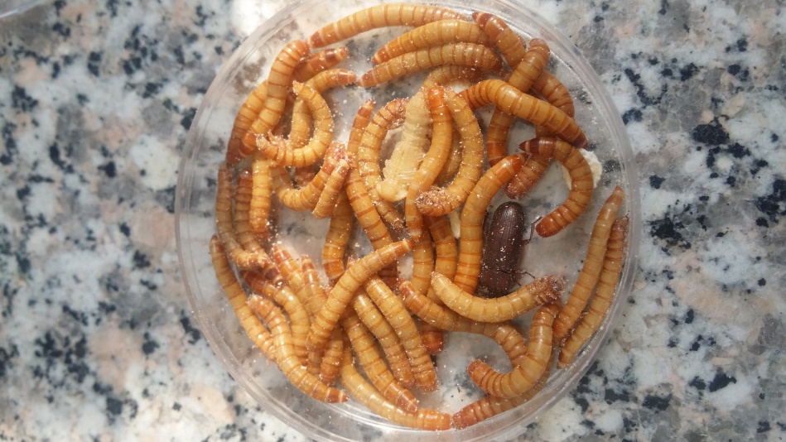
Slika 1. Tenebrio molitor (snimila T.Arvaj)

3.2. Očitavanje pokusa
Pokus je očitavan svakih 7 dana u isto vrijeme pri čemu je praćen broj živih ličinki, težina ličinki u gramima i težina podloge (vrste hrane) te broj svlakova ličinki brašnara, broj kukuljica i broj odraslih koji su dovršili razvoj da bi se utvrdila sposobnost razvoja na pojedinoj varijanti. Ukupno je očitavano 8 puta.

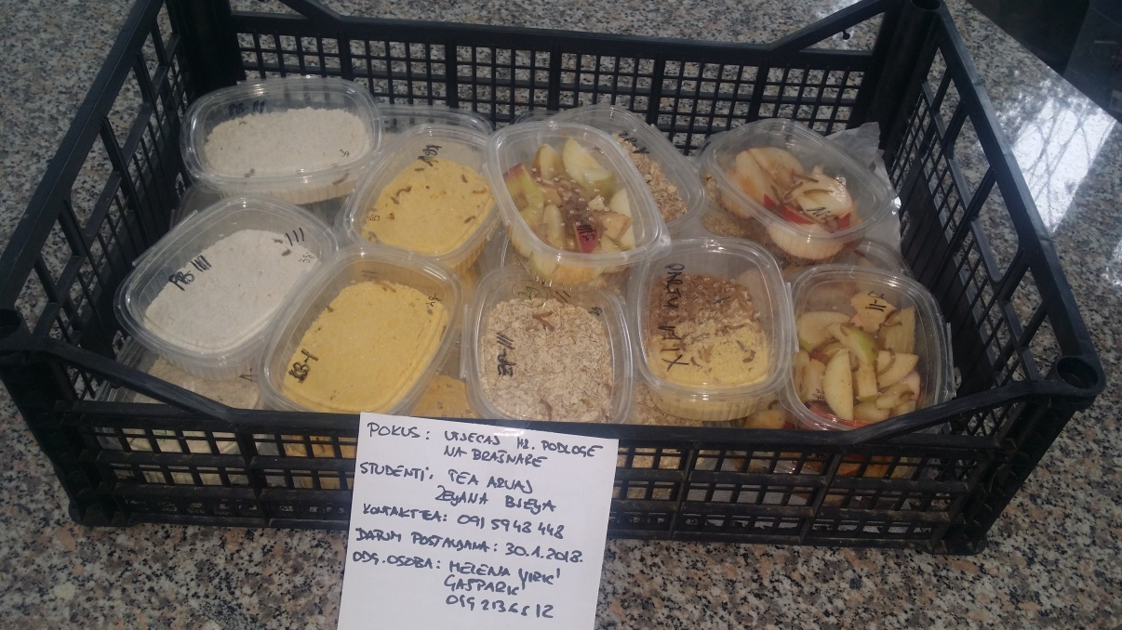

Slika 2. Slika pokusa (snimila Ž.Bjelja)

3.3. Analize brašnara
U laboratoriju Zavoda za hranidbu domaćih životinja Agronomskog fakulteta u Zagrebu analizirana je količina vlage i drugih hlapljivih tvari u uzorcima brašna pripremljenog od ličinki brašnara. Dobiveni uzorci (5 g) brašna podvrgnuti su sušenju na 103 ± 2 °C kroz 4 sata sukladno metodi HRN ISO (6496:2001). Maseni udio pepela određen je u uzorcima brašna žarenjem na 550 °C kroz 4 h prema metodi HRN ISO (5984:2004en). Metodom s intermedijarnom filtracijom (HRN EN ISO 6865:2001en) određen je udio sirovih vlakana koji su sagorivi dio uzorka nakon kuhanja u kiselini i lužini, te otklanjanja masti, voskova i pigmenata. Određivanje udjela masti provedeno je prema modificiranim uputama sustava za ekstrakciju ANKOM XT15 (ISO 6492:1999). Određivanje količine dušika i izračunavanje količine sirovih proteina u uzorcima napravljeno je Kjeldahlovom metodom koja se temelji na međunarodnoj normi HRN EN ISO (5983-2:2010) (Razaranje u bloku i metoda destilacije parom). Šećeri u uzorku određeni su modificiranom Luff-Shoorlove i Nelson- Smogy (1945) metodom za kolorimetrijsko određivanje šećera po principu zagrijavaja do vrenja u standardiziranim uvjetima s otopinom Cu(II) iona, koji se djelomično reducira u Cu(I) ione ovisno o količini šećera u uzorku.

3.4. Statistička analiza
Podaci o broju mrtvih ličinki, prosječnoj težini ličinki, broju presvlačenja i broju kukuljica podvrgnuti su dvosmjernoj analizi varijance, a srednje vrijednosti su međusobno uspoređene uz pomoć Tukey's HSD testa. Rezultati pojedinačnih kemijskih analiza podvrgnuti su također dvosmjernoj analizi varijance a srednje vrijednosti su uspoređene Tukey's testom na razini signifikantnosti p < 0,05. Statistička analiza provedena je uz pomoć softvera ARM 2016 Gylling Data Management, Inc.

REZULTATI

Ishrana različitom vrstom hrane signifikantno utječe na broj uginulih ličinki. Signifikantno najmanji broj uginulih ličinki tijekom cijelog trajanja pokusa utvrđen je nakon njihove ishrane pšeničnim brašnom i zobenim pahuljicama (Tablica 1.). Istovremeno ishrana kukuruznim brašnom i jabukom dovela je do većeg broja uginulih ličinki.

Tablica 1. Mortalitet ličinki Tenebrio molitor tijekom uzgoja na različitim vrstama hrane, Zagreb, 2018.
Vrsta hrane | Ukupni broj uginulih ličinki tijekom uzgoja ± SD
 | 07.02. | 14.02. | 21.02. | 28.02. | 07.03. | 14.03. | 21.03. | 28.03.
Kuk. brašno | 0,0 ±0,0b* | 4,18±7,31 a | 7,4±2,61 b | 8,8±2,77 a | 12,9±2,4 a | 15,6±2,88 a | 27,7±0,36 a | 28,4±4,04 a
Pš. brašno | 0,0 ±0,0 b | 0,04±2,57 b | 1,0±1,22 c | 1,2±1,1 b | 1,2±4,1 b | 1,6±1,14 c | 1,82±0,48 c | 2,8±2,17 c
Zobene pahuljice | 0,0 ±0,0 b | 0,16±3,14 b | 0,8±0,84 c | 0,8±0,84 b | 0,16±3,14 b | 1,4±1,14 c | 1,25±0,44 c | 3,8±1,79 c
Jabuka | 6,78 ±2,59 a | 6,95±2,59 a | 7,15±2,17 a | 7,15±2,17 a | 8,26±2,59 a | 12,0±1,87 b | 11,95±0,26 b | 22,8±2,28 b
HSD _{p=5%} | 0,577 | 2,205 | 3,513 | 3,954 | 1,275 | 3,484 | 2,258 | 5,068
*vrijednosti označene istim slovom statistički se ne razlikuju temeljem HSD testa po Tukey-u
Tijekom trajanja pokusa utvrđena prosječna težina ličinki je varirala, pri čemu su ličinke hranjene jabukom imale najveću prosječnu težinu u većini rokova očitavanja (Grafikon 1.)

Grafikon 1. Prosječna težina ličinki Tenebrio molitor nakon ishrane različitim vrstama hrane tijekom trajanja pokusa, Zagreb, 2018.

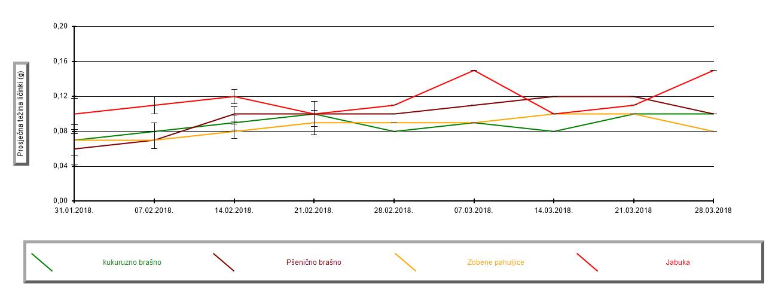

Tablica 2. Broj presvlačenja ličinki Tenebrio molitor pri ishrani različitim vrstama hrane, Zagreb, 2018.
Vrsta hrane | Kumulativni broj svlakova tijekom trajanja pokusa ± SD
 | 07.02. | 14.02. | 21.02. | 28.02. | 07.03. | 14.03. | 21.03. | 28.03.
Kuk. brašno | 11,28± 0,07b* | 18,7 ± 0,11 a | 24,83 ± 0,13 a | 28,0 ± 8,06 b | 30,21 ± 0,11 b | 33,6 ± 8,35 b | 33,5 ± 5,26 b | 34,48 ± 5,51 b
Pš. brašno | 3,28 ± 0,11 c | 5,92 ± 0,13 b | 7,87 ± 0,19 b | 10,6 ± 4,56 c | 11,84 ± 0,16 c | 13,6 ± 5,41 c | 13,43 ± 4,63 c | 13,78 ± 4,98 c
Zobene pahuljice | 21,47± 0,14 a | 30,44 ± 0,12 a | 36,17 ± 0,09 a | 39,8 ± 6,87 a | 45,35 ± 0,07 a | 48,6 ± 7,4 a | 56,63 ± 4,15 a | 60,52 ± 5,76 a
Jabuka | 3,19 ± 0,15 c | 5,45 ±  0,1 b | 6,65 ±  0,1 b | 7,8 ± 1,64 c | 8,68 ± 0,08 c | 9,8 ± 1,64 c | 9,75 ± 1,61 c | 9,75 ± 1,61 c
HSD _{p=5%} | 2,984 | 3,854 | 4,485 | 10,555 | 4,129 | 10,337 | 7,964 | 9,362

Ličinke hranjene zobenim pahuljicama najviše su se puta presvlačile dok su se ličinke hranjene jabukom najmanje puta presvlačile (Tablica 2.).
Utvrđene su signifikantne razlike između varijanti u broju kukuljica (Grafikon 2.), no te razlike ovise o datumu očitavanja. Najviše kukuljica razvilo se nakon ishrane kukuruznim brašnom.

Grafikon 2. Prosječan broj kukuljica Tenebrio molitor pri ishrani različitim vrstama hrane, Zagreb 2018.

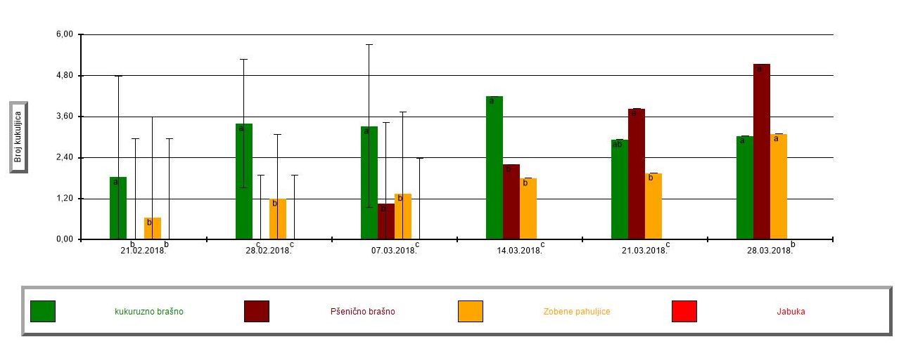

Kvalitativne odlike brašna dobivenog od ličinki hranjenih različitim vrstama hrane prikazane su grafikonom 3. Za sve parametre koji su praćeni utvrđene su signifikantne razlike između pojedinih varijanti. Iz ličinki hranjenih pšeničnim brašnom dobiveno je brašno s najvećim sadržajem suhe tvari, pepela i proteina te visokim sadržajem masti i osrednjim sadržajem vlakana te niskim sadržajem šećera. Iz ličinki hranjenih zobenim pahuljicama dobiveno je brašno s visokim udjelom suhe tvari, pepela, proteina i šećera, osrednjim sadržajem masti i niskim sadržajem vlakana. Kvalitativne odlike brašna dobivenog iz ličinki koje su se hranile jabukom su za sve promatrane parametre vrlo niske.

Grafikon 3. Kvalitativne odlike brašna dobivenog preradom ličinki Tenebrio molitor uzgajanih na različitim vrstama hrane, Zagreb 2018. a) Sadržaj suhe tvari; b) Sadržaj pepela; c) Sadržaj proteina; d) Sadržaj masti; e) Sadržaj vlakana; f) Sadržaj šećera
a) Sadržaj suhe tvari u brašnu

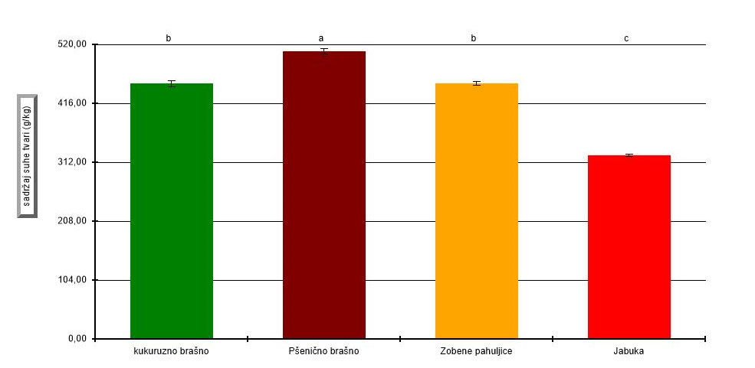

b) Sadržaj pepela
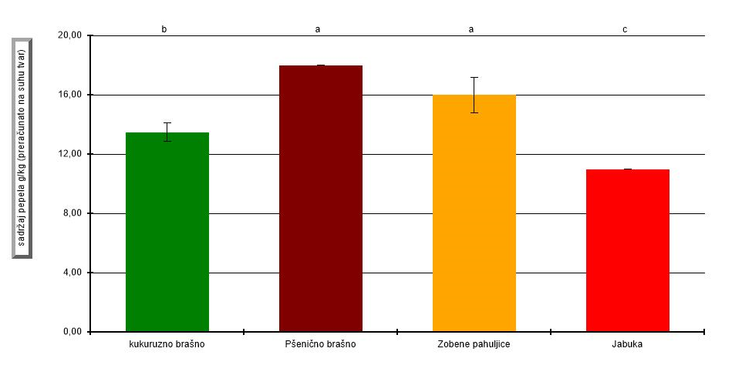

c) Sadržaj proteina
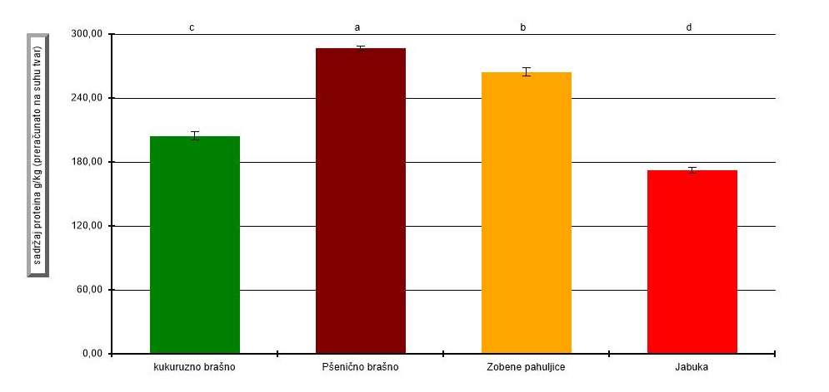

d) Sadržaj sirovih masti
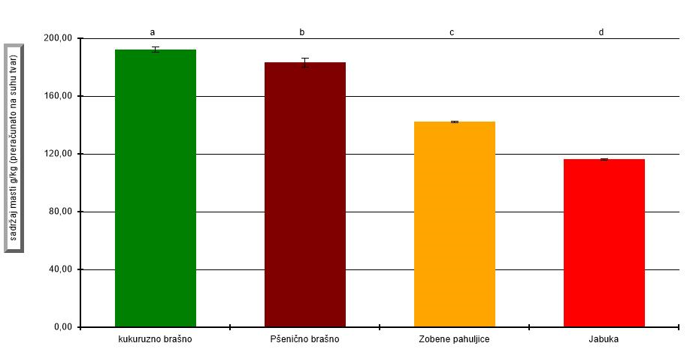

e) Sadržaj vlakana

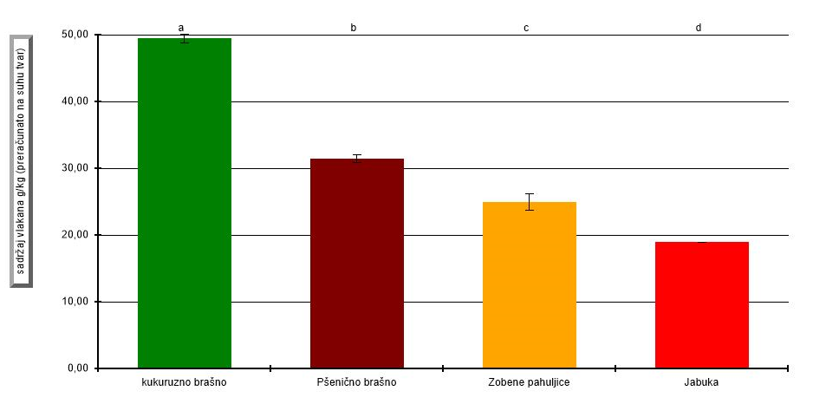

f) Sadržaj šećera
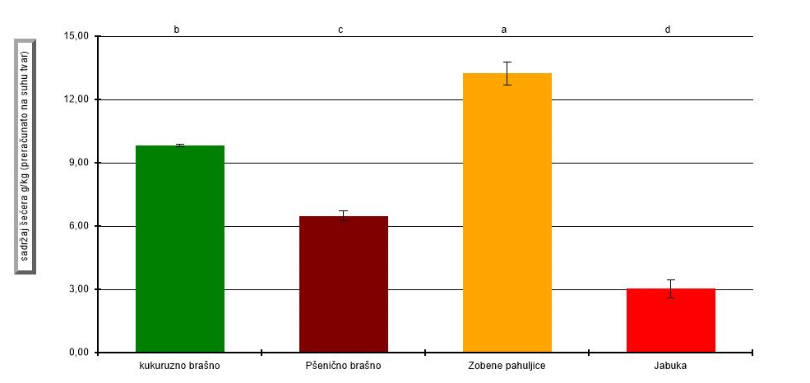

RASPRAVA

Brojni su primjeri i istraživanja koja su pokazala da je kvaliteta hrane kojom se hrane ličinke od presudne važnosti za njihov razvoj što uključuje brzinu razvoja, uspjeh preživljavanja, fertilitet odraslih kukaca i sl. (Amwack i Leather, 2002; Igrc Barčić i Bažok, 2004; Moreau i sur., 2006). Rezultati provedenih istraživanja potvrđujuove navode i pokazuju da je ishrana različitim vrstama hrane utjecala na mortalitet ličinki brašnara. Prosječan broj uginulih ličinki utvrđen u pokusu kretao se od 3,8 ličinki pri ishrani zobenim pahuljicama do 28,4 ličinki pri ishrani kukuruznim brašnom (Tablica 1.). Ličinke hranjene jabukom imale su u većem broju očitavanja najveću prosječnu težinu no ne može se zaključiti da je ta razlika posljedica bržeg rasta ličinki jer je broj presvlačenja bio mali. Razlika je rezultat činjenice da je prosječna težina ličinki koje su postavljene na hranjenje jabukom bila signifikantno veća u odnosu na ličinke hranjene drugim vrstama hrane. S obzirom na navedeno ne može se zaključiti da vrsta hrane izravno utječe na prirast ličinki, iako to rezultati nekih istraživanja provedenih na drugim kukcima, primjerice na tri vrste roda Hydropsycha dokazuju (Randall i Mackey, 1981) potvrđuju. Istraživanja kojima bi se to potvrdila trebala bi biti provedena s ličinkama potpuno jednake prosječne težine od početka trajanja pokusa što je u našem istraživanju bilo nemoguće izvesti. Vrsta hrane utjecala je i na broj presvlačenja, te je ishrana zobenim pahuljicama imala za posljedicu signifikantno veći broj presvlačenja. Kada se broj presvlačenja preračuna na broj preživjelih ličinki vidi se da se svaka ličinka na ovoj vrsti hrane tijekom razdoblja od 8 tjedana presvukla 1,3 puta. Taj broj presvlačenja je relativno mali u odnosu na podatak o trajanju razvoja ličinki koji prema Maceljskom (2002) iznosi 3 mjeseca. Vjerojatno je sporiji razvoj ličinki na svim varijantama posljedica niže temperature i uvjeta u kojima su se ličinke razvijale tijekom veljače i ožujka. Zapravo, iz tablice 2 vidljivo je da se broj presvlačenja ličinki na većini vrsta hrane povećava u zadnja četiri očitavanja, što se može pripisati porastu temperature u prostoru u kojem su kukci čuvani, a koja utječe na bržu stopu rasta, te samim time veći broj presvlačenja. Broj ličinki koje su dovršile razvoj do kukuljice najveći je pri ishrani kukuruznim brašnom, a potom pri ishrani pšeničnim brašnom i zobenim pahuljicama. Interesantno je da niti jedna ličinka koja se hranila jabukama nije dovršila razvoj do kukuljice iako su na jabukama ličinke imale najveću početnu težinu što može ukazati i da su bile u najvećem razvojnom stadiju. Razlog je vjerojatno u činjenici da jabuka ipak ne predstavlja pogodnu hranu za ličinke brašnara. Slične podatke da pri ishrani nepovoljnim domaćinom gusjenice borovog četnjaka ne mogu uspješno dovršiti razvoj navode i Hodar i sur. (2002).
Utvrđen je signifikantan utjecaj vrste hrane na sadržaj suhe tvari u ličinki koji iznosi, ovisno o vrsti hrane, od 32,5 do 50,9 % (Grafikon 3a.). Najviše suhe tvari imaju ličinke hranjene pšeničnim brašnom, a najmanji one hranjene jabukom. U literaturi nema podataka o sadržaju suhe tvari u ličinkama brašnara, no očigledno je da je iznad 40 % suhe tvari u ličinkama visok sadržaj budući da neke druge ličinke (primjerice ličinke crne vojničke muhe, Hermetia illucens L.) sadrže oko 18 % suhe tvari (Al-Quazz i sur., 2016). Sadržaj pepela u ličinkama varira i kreće se od 1,1 do 1,8 % na suhu tvar.
S obzirom da se kukci smatraju važnim izvorom proteina, upravo je sadržaj proteina najvažniji parametar koji dokazuje hranidbenu vrijednost brašna nakon ishrane ličinki različitim vrstama hrane. Prema rezultatima sadržaj proteina kreće se od 17,2 do 28,6 % u odnosu na suhu tvar. Kada bi se to preračunalo na svježi uzorak ova vrijednost za najbolju varijantu, pšenično brašno, je oko 57 % što je nešto više od navoda Bovera i sur. (2015) o sadržaju proteina između 47 i 53 %. Nešto je niži, ali još uvijek visoki sadržaj proteina (Grafikon 3c.) utvrđen u brašnu ličinki hranjenih zobenim pahuljicama (26,4 % na suhu tvar uz 45 % suhe tvari). Sadržaj sirovih masti najviši je na brašnu ličinki hranjenih kukuruznim brašnom ali je i na brašnu ličinki hranjenih pšeničnim brašnom i zobenim pahuljicama također dosta visok i signifikantno niži u odnosu na brašno ličinki hranjenih jabukama (Grafikon 3d.). Osim proteina, druga najveća sastavnica brašnara su masti. S ovoliko velikom količinom masti brašnari bi mogli biti njihov potencijalni izvor. Omjer sadržaja vlakana (Grafikon 3e.) obrnuto je proporcionalan sadržaju šećera (Grafikon 3f.). Ovakav primjer najbolje prikazuje analiza brašna dobivena ishranom brašnara na zobenim pahuljicama, gdje takvo brašno sadrži niske razine vlakana, a naspram ostalih podloga ističe se većim sadržajem šećera. Ovakav rezultat mogao bi se objasniti zadržavanjem jednake težine brašnara hranjenog zobenim pahuljicama tijekom cijelog pokusa (Grafikon 1.). Brašno ličinki hranjenih jabukama ima i najmanje šećera od brašna ličinki hranjenih ostalim vrstama hrane.
Rezultati ukazuju na to da je jabuka najmanje pogodna kao hrana za ličinke brašnara ako se promatra kvalitativni sastav brašna. Ostale tri vrste hrane se razlikuju prema negativnom utjecaju na ličinke (mortalitet ličinki) dok su odstupanja u kvalitativnom sastavu iako prisutna, nešto manja. Provedeno istraživanje je ukazalo na razlike u kvalitativnom sastavu koje ovise o vrsti hrane i omogućuje da se ovisno o cilju uzgoja (veći sadržaj proteina, veći sadržaj masti, šećera ili vlakana) odabere ona vrsta hrane koja rezultira najvišim sadržajem ciljanog sastojka.
Prema istraživanju Bragd (2017) veliki brašnar se smatra alternativnim i održivim izvorom proteina životinjskog podrijetla. Svjetska populacija je u porastu i vjeruje se da će se taj broj do 2050. popeti do 9 milijardi, a zahtjevi za proteinima porasti. Među jestivim kukcima, veliki brašnar je jedan od najčešće uzgajanih u Europi. Valja istaknuti da nije samo hrana presudna za nutritivni sastav brašna ličinki te da na njega mogu utjecati i ostali uvjeti poput temperature, vlažnosti i razvojnog stadija brašnara. Činjenica je da su sve varijante u pokusu uzgajane u istim uvjetima te da je osim hrane drugi čimbenik koji je varirao bio razvojni stadij ličinki. S obzirom da sve ličinke nisu očigledno bile istog razvojnog stadija na početku pokusa (dokaz tome je njihova različita težina) nije moguće procijeniti do koje je mjere razvojni stadij utjecao na rezultate).
.

ZAKLJUČCI

1. Provedeno istraživanje potvrdilo je hipotezu da vrsta hrane kojom se hrane ličinke brašnara utječe na parametre razvoja ličinki i na kvalitativni sastav brašna dobivenog njihovom preradom.
2. U provedenom istraživanju ishrana ličinki jabukom rezultirala je s njihovim najvećim mortalitetom, a preživjele ličinke najmanje su se puta presvlačile i nisu dovršile razvoj do kukuljice. Istovremeno brašno dobiveno od ličinki hranjenih jabukom imalo je lošiji kvalitativni sastav, sadržaj suhe tvari bio je manji, a isto tako i sadržaj proteina, masti i šećera, kao i vlakana.
3. Najbolje preživljavanje pokazale su ličinke koje su hranjene zobenim pahuljicama koje su se i najviše puta presvlačile, dok je broj kukuljica bio nešto niži. Kvalitativni sastav brašna od ličinki hranjenih zobenim pahuljicama bio je zadovoljavajući, u nekim parametrima (sadržaj šećera) viši od brašna ličinki hranjenih kukuruznim i pšeničnim brašnom, a u nekim parametrima niži (sadržaj suhe tvari, sadržaj proteina i masti).
4. Razvojne osobine ličinki hranjenih kukuruznim i pšeničnim brašnom su prema većini vrijednosti između onih utvrđenih kod ličinki hranjenih zobenim pahuljicama i ličinki hranjenih jabukom. Preživljavanje ličinki hranjenih kukuruznim brašnom je slabije, no broj svlakova je veći u odnosu na brašno ličinki hranjenih pšeničnim brašnom. Kvalitativni sastav brašna od ličinki hranjenih kukuruznim i pšeničnim brašnom je zadovoljavajući, ovisno o parametrima postoje izvjesna odstupanja. No može se zaključiti da su obje vrste brašna zadovoljavajuća hrana za ličinke.
5. Zobene pahuljice, pšenično i kukuruzno brašno trebaju se koristiti u komercijalnom uzgoju ličinki dok se jabuka ne može preporučiti.
6. Odabir vrste hrane treba se zasnivati na ekonomskim parametrima koje bi trebalo utvrditi za svaku vrstu hrane kao i posebnim zahtjevima za kvalitetu gotovog proizvoda.

ZAHVALE

Veliko hvala našoj mentorici prof. dr. sc. Renati Bažok prije svega na pruženoj prilici da steknemo iskustvo rada u laboratoriju i pisanju znanstvenih radova te na ukazanom povjerenju i izdvojenom vremenu.
Hvala mag. ing. agr. Heleni Virić Gašparić na svesrdnoj pomoći i korisnim savjetima u svim fazama istraživanja, velikom strpljenju, predanosti radu i brzim odgovorima na sva naša pitanja i nedoumice te na iskustvima koja nam je prenijela.
Zahvaljujemo se i djelatnicima laboratorija Zavoda za hranidbu životinja Agronomskog fakulteta u Zagrebu na svim provedenim ispitivanjima i dostavljenim rezultatima.

POPIS LITERATURE

1. Aguilar-Miranda ED, Lopez MG, Escamilla-Santana C., De La Rosa BAP. (2002). Characteristics of maize flour tortilla supplemented with ground Tenebrio molitor Larvae. Journal of Agricultural and Food Chemistry, vol. 50: 192–195. < https://www.ncbi.nlm.nih.gov/pubmed/11754566>. Pristupljeno 16. ožujka 2018.
2. Al-Qazzaz, M.F.A., Dahlan, I., Akit, H., Idris, L.H. (2016). Effect of using insect larvae meal as a complete protein source on quality and productivity characteristics of laying hens. Revista Brasileira de Zootecnia, vol. 45(9):518-523.
3. Alves, A.V., Sanjinez-Argandoña, E.J., Linzmeier, A.m., Lima Cardoso, C.A., Rodrigues Macedo, M.L. (2016). Food Value of Mealworm Grown on Acrocomia aculeata Pulp Flour. PLoS ONE 11(3): e0151275. doi:10.1371/journal.pone.0151275
4. AnkomXT15. Operator's manual AnkomXT15extraction system
5. Awmack, C.S., Leather, S.R. (2002). Host plant quality and fecundity in herbivorous insects. Annual Review of Entomology 47, 817– 844.
6. Bovera, F., Piccolo G., Gasco L., Marono S., Loponte R., Vassalotti G., Mastellone V., Lombardi P., Attia YA., Nizza A. (2015). Yellow mealworms larvae (Tenebrio molitor, L.) as possible alternative to soybean meal in growing broiler diet. British Poultry Science. NCBI, vol. 56: 569–575. <https://www.ncbi.nlm.nih.gov/pubmed/26247227>. Pristupljeno 16. ožujka 2018.
7. Bragd, U. (2017). The yellow mealworm Tenebrio molitor, a potential source of food lipids. Swedish University of Agricultural Sciences, Department of Molecular Sciences, Independent project in Biology-bachelor project, 16. < https://stud.epsilon.slu.se/12774/1/bragd_u_171019.pdf> pristiupljeno 02.svibnaj 2018.
8. Caparros Megido, R., Sablon, L., Geuens, M., Brostaux, Y., Alabi,T., Blecker, C. Drugmand, D., Haubruge, E., Francis, F. (2013). Edible insects acceptance by Belgian consumers. Journal of Sensory Studies ISSN 0887-8250. < http://buglady.dk/wp-content/uploads/2015/02/Megido_et_al-2014-Journal_of_Sensory_Studies.pdf>. Pristupljeno 28. travnja 2018.
9. Dujmušić, I. (2018). Entomofagija: Kukci – hrana koja će spasiti svijet?. Nexus svjetlost. < http://www.nexus-svjetlost.com/vijesti/zivot/item/2210-entomofagija-kukci-hrana-koja-ce-spasiti-svijet 2018>. Pristupljeno 20. ožujka 2018.
10. EFSA (2015). Risk profile related to production and consumption of insects as food and feed. Scientific Opinion. <https://efsa.onlinelibrary.wiley.com/doi/epdf/10.2903/j.efsa.2015.4257>. Pristupljeno 4. travnja 2018.
11. FAO (2006). Environmental opportunities for insect rearing for food and feed. <http://www.fao.org/docrep/018/i3253e/i3253e05.pdf>. Pristupljeno 3. ožujka 2018.
12. FAO (2009). How to Feed the World in 2050 < http://www.fao.org/fileadmin/templates/wsfs/docs/expert_paper/How_to_Feed_the_World_in_2050.pdf>. Pristupljeno 6. travnja 2018.
13. Gahukar, R.T. (2016). Edible insects farming: Efficiency and impact on family livelihood, food security, and environment compared with livestock and crops. In: Insects as Sustainable Food Ingredients. (ur. Dossey,A.T., Morales-Ramos, J.A., Rojas, G.), Elsevier, DOI: 10.1016/b978-0-12-802856-8.00004-1: 85-111.
14. Grbeša, D., Samaržija, D. (1994). Hranidba i kakvoća mlijeka. Mljekarstvo. Hrčak, 44 (2): 119 – 132. < https://hrcak.srce.hr/>. Pristupljeno 27. travnja 2018.
15. Hodar, J.A., Zamora, R., Castro, J. (2002). Host utilisation by moth and larval survival of pine processionary caterpillar Thaumetopoea pityocampa in relation to food quality in three Pinus species. Ecological Entomology vol. 27: 292-301.
16. HRN ISO 6496:2001,(ISO 6496:1999). Stočna hrana- Određivanje vode i udjela drugih hlapljivih tvari
17. HRN ISO 5984:2004en (ISO 5984:2002). Stočna hrana- Određivanje pepela
18. HRN EN ISO 6865:2001en (ISO 6865:2000. Stočna hrana - Određivanje udjela sirovih vlakana – Metoda s intermedijarnom filtracijom
19. HRN ISO 6492:2001en (ISO 6496:1999). Stočna hrana- Određivanje udjela masti
20. HRN EN ISO 5983-2:2010en. Stočna hrana - Određivanje količine dušika i izračunavanje količine sirovih proteina 2.dio:razaranje u bloku/metoda destilacije parom. 2 Application note, The determination of nitrogen according to Kjeldahl using block digestion and steam distillation, AN 300, Foss Tecator, 2000.
21. IFLscience (2018). Five edible insects you really should try < http://www.iflscience.com/environment/five-edible-insects-you-really-should-try/>. Pristupljeno 1. travnja 2018.
22. Igrc Barčić, J., Bažok, R., (2004). The influence of different food sources on the life parameters of western corn rootworm (Diabrotica virgifera virgifera LeConte, Coleoptera: Chrysomelidae). Razprave IV. Razreda SAZU, XLV-1: 75-85
23. International Platform of Insects for Food and Feed (2014). <http://www.ipiff.orghttp://www.ipiff.org/public/key-docs/ipiff-position-paper-on-the-use-of-insect-proteins-in-animal-feed-26-07-2017.pdfAHVALE>. Pristupljeno 28. ožujka 2018.
24. Johnson, D.V. (2010). The contribution of edible forest insects to human nutrition and to forest management. U. Forest insects as food: humans bite back (ur: Durst i sur.). Food and Agriculture Organization of the United Nations Regional Office for Asia and the Pacific: 5-25. http://www.wachstumsforum.ch/agri/e/forest-insects-as-food-fao-i1380e00.pdf#page=14 pristupljeno 02.05.2018.
26. Jongema, Y. (2012). List of edible insects of the world <http://www.ent.wur.nl/UK/Edible+insects/Worldwide+species+list/>. Pristupljeno 21. ožujka 2018.
27. Kourimska, L., Adamkova, A. (2016). Nutritional and sensory quality of edible insects, NFS Journal. Elsevier, vol. 4: 22-26. < https://www.journals.elsevier.com/nfs-journal/>. Pristupljeno 5. travnja 2018.
28. Maceljski, M. (2002). Poljoprivredna entomologija. Zrinski d.d., Čakovec
29. Makkar, H.P.S., Tran, G., Heuzé, V., Ankers, P. (2014). State-of-the- art on use of insects as ani-mal feed. Animal Feed Science and Technology. FAO, vol. 197: 1-33. < http://www.fao.org/3/a-au189e.pdf>. Pristupljeno 2. travnja 2018.
30. Moreau, J., Benrey, B., Thiery, D. (2006). Assessing larval food quality for phytophagous insects: are the facts as simple as they appear? Functional Ecology, vol. 20: 592–600.
31. Oaklander, M., Tweeten, L. (2016). Should You Be Eating Bugs Instead of Meat?. Time. < http://time.com/4292792/edible-bugs-protein/>. Pristupljeno 23. ožujka 2018.
32. Oonincx, D.G.A.B., van Itterbeeck, J., Heetkamp, M.J.W., van den Brand, H., van Loon, J.J.A., van Huis, A. (2010). An Exploration on Greenhouse Gas and Ammonia Production by Insect Species Suitable for Animal or Human Consumption. PLoS ONE 5(12): e14445. doi:10.1371/journal.pone.0014445
33. Paul, A., Frederich, M., Megido, R.C., Alabi, T., Malik, P., Uyttenbroeck, R., Francis, F., Blecker, C., Haubruge, E., Lognay, G., Danthine, S. (2017). Insect fatty acids: A comparison of lipids from three Orthopterans and Tenebrio molitor L. larvae. Journal of Asia-Pacific Entomology. ScienceDirect, vol. 20 (2): 337-340. <https://www.sciencedirect.com/science/article/pii/S1226861516305052>. Pristupljeno 17. ožujka 2018.
34. Payne, C. L. R., Scarborough, P., Rayner, M., Nonaka, K. (2016). Are edible insects more or less 'healthy' than commonly consumed meats? A comparison using two nutrient profiling models developed to combat over- and undernutrition. NCBI, vol. 70(3): 285-91. <https://www.ncbi.nlm.nih.gov/pubmed/26373961>. Pristupljeno 3. ožujka 2018.
35. Petrić, J., Gross Bošković, A., Hengl, B. (2016). Kukci kao proteinska komponenta u hranidbi peradi. Krmiva : Časopis o hranidbi životinja, proizvodnji i tehnologiji krme. Hrčak, vol.57 No.1: 37-45. <https://hrcak.srce.hr/160853>. Pristupljeno 25. ožujka 2018.
36. Premalatha, M., Abbasi, T., Abbasi, T, Abbasi, S.A. (2011). Energy-efficient food production to reduce global warming and ecodegradation: the use of edible insects. ScienceDirect, vol. 15(9): 4357-4360. <https://www.sciencedirect.com/science/article/pii/S1364032111003625>. Pristupljeno 28. ožujka 2018.
37. Randall, L. F., Mackay, R.J. (1981). Effects of food quality on the growth of three Hydropsyche species (Trichoptera: Hydropsychidae). Canadian Journal of Zoology, vol. 59(6): 1133-1140. <http://www.nrcresearchpress.com/doi/abs/10.1139/z81-158#.Wut2XaSFPIU>. Pristupljeno 1. svibnja 2018.
387. Siemianowska, E., Kosewska, A., Aljewicz, M., Skibniewska, S.A., Polak-Juszczak, L., Jarocki, A., Jędras, M. (2013). Larvae of mealworm (Tenebrio molitor L.) as European novel food . Agricultural Sciences. Scientific Research, vol.4, No.6: 287-291. <http://dx.doi.org/10.4236/as.2013.46041>. Pristupljeno 5. travnja 2018.
39. Van Huis, A. (2013). Potential of Insects as Food and Feed in Assuring Food Securit. Annual Review of Entomology. Annual Reviews, vol. 58: 563–583. < https://www.annualreviews.org/doi/abs/10.1146/annurev-ento-120811-153704>. Pristupljeno 1. travnja 2018.
40. Van Huis, A., Oonincx, D.G.A.B. (2017). The environmental sustainability of insects as food and feed. A review. Agronomy for Sustainable Development. Wageningen University and Research, 37 (2017)5. - ISSN 1774-0746 . <http://library.wur.nl/WebQuery/wurpubs/527575>. Pristupljeno 21. ožujka 2018
41. Vlačo, N. (2011). Insekti svaki dan na trpezi. Blic. < https://www.blic.rs/vesti/svet/insekti-svaki-dan-na-trpezi/2hcf96s>. Blic. Pristupljeno 23. ožujka 2018.

Tea Arvaj, Željana Bjelja

Utjecaj vrste hrane na razvojne osobine i kvalitativni sastav brašna dobivenog preradom ličinki brašnara (Tenebrio molitor Linnaeus, 1758)

SAŽETAK

Zbog kulturoloških razloga, entomofagija, odnosno korištenje kukaca za prehranu ljudi, još nije prihvaćena u nekim dijelovima svijeta. Potreba za pronalaskom novih izvora nutritivno vrijedne hrane nameće se kao imperativ u uvjetima povećanog porasta stanovništva. Alternativni izvor hrane bogat proteinima, mastima i mineralima može se naći u kukcima čiji uzgoj u prehrambene svrhe ima mnoge prednosti naspram uzgoja drugih životinja. To su primjerice niski troškovi proizvodnje, korištenje manjih uzgojnih površina i manje hrane, emitiranje manje emisije plinova te manji utrošak energije za proizvodnju hrane veće kalorijske vrijednosti u odnosu na meso domaćih životinja. Ličinke velikog brašnara Tenebrio molitor masovno se konzumiraju u Africi, Aziji, Americi i Australiji. Istraživanje polazi od hipoteze da vrsta hrane kojom se hrane ličinke brašnara utječe na brzinu razvoja ličinki, dinamiku presvlačenja, formiranje kukuljica kao i na kvalitativni sastav brašna dobivenog iz ličinki. U provedenom laboratorijskom istraživanju ličinke brašnara hranjene su s četiri vrste hrane (jabuka, zobene pahuljice, kukuruzno i pšenično brašno) te su tijekom 8 tjedana promatrane razvojne osobine, mortalitet, broj presvlačenja, broj kukuljica, težina ličinki. Na kraju istraživanja od uzgojenih ličinki pripremljeno je brašno u kojem je standardnim laboratorijskim metodama koje se primjenjuju u analizi stočne hrane utvrđen sadržaj suhe tvari, pepela, proteina, vlakana, masti i šećera. Provedeno istraživanje potvrdilo je postavljenu hipotezu te pokazalo da jabuka nije pogodna za uzgoj ličinki brašnara jer je preživljavanje ličinki najmanje a razvoj ličinki usporen. Istovremeno, sastav brašna je najlošiji. Ostale tri vrste hrane razlikuju se po svojoj pogodnosti i po kvalitativnom sastavu brašna no razlike su manje pa odabir vrste hrane treba se zasnivati na ekonomskim parametrima koje bi trebalo utvrditi za svaku vrstu hrane kao i posebnim zahtjevima za kvalitetu gotovog proizvoda.

Ključne riječi: entomofagija, Tenebrio molitor, utjecaj hrane, kvalitativni sastav brašna

Tea Arvaj, Željana Bjelja

Influence of the food source on the developmental characteristics and the qualitative composition of the flour obtained from the larvae of the mealworm (Tenebrio molitor Linnaeus, 1758)

SUMMARY

Due to the differences in cultural background, entomophagy, i.e. the use of insects for human consumption, is not yet accepted in some parts of the world. The need for finding nutritionally valuable food alternatives nowadays is imperative because of the increasing human population. An alternative source of food rich in proteins, fats and minerals can be found in insects. Their breeding has many benefits compared to livestock breeding, such as low production costs, the use of less breeding area and less food, lower gas emissions, and lower energy consumption, resulting in higher nutritional value comparing to the meat of domestic animals. The Tenebrio molitor L. larvae are widely consumed in Africa, Asia, America and Australia. The investigation started with the hypothesis that the type of the food used for larval breeding impacts their developmental characteristics as are mortality, speed of the development, molting as well as the qualitative composition of the flour obtained from the larvae. Laboratory trial has been carried out over a period of eight weeks in which T. molitor larvae were fed with four different food sources, apple, oat meal, corn and wheat flour. The developmental characteristics (mortality, speed of the development, number of molting, number of pupae) were observed. Finally the larvae were used to prepare the samples of flour. The content of dry matter, ash, proteins, fibers, fat and sugar has been established in each flour sample by the use of standardized methods. It was confirmed that food source influences the larval development as well as flour quality. Apples are not good food for larvae since the obtained mortality was the highest and larval development was the slowest. The same time, the content of the main ingredients was the lowest. There were some differences among oat meal, corn and wheat flour in mortality, larval development and the qualitative composition of the flour but, the differences were lower and the final decision related to the food which will be used for larval breeding should be done based on the economic analysis and specific requirements for the quality of the final product.

Keywords: Entomophagy, Tenebrio molitor, food quality, flour qualitative composition

